Spoštovani!
Preko e-pošte razkrivate tudi svoje osebne podatke, zato predlagamo, da poleg imena in priimka v podpisu uporabljate le številko svojega zdravstvenega zavarovanja (9 mestna številka na vaši zdravstveni kartici) Primer na sliki 1 spodaj.
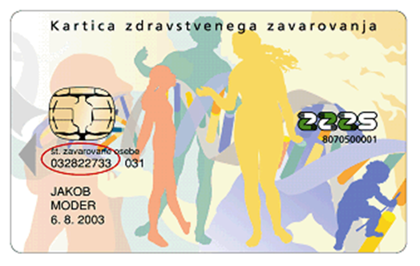
Slika 1
- V primeru, da ste se želeli naročiti na pregled pri vašem osebnem zdravniku, vas seznanjamo, da je naročanje v tej obliki možno samo v primeru daljšega časovnega obdobja( npr.čez en teden). V ambulanti je trenutno povpraševanje pacientov za pregled bistveno večje, kot jih je v ordinacijskem času moč pregledati. Poleg tega je potrebna tudi izvedba triaže, da ugotovimo stopnjo nujnosti obravnave.

- V primeru, da ste želeli naročiti zdravila, je pred ambulanto vašega izbranega osebnega zdravnika nabiralnik v katerega na priloženem obrazcu napišete vse vaše podatke ter točno ime zdravila, ki vam ga bo zmanjkalo. Če naročate po elektronskem sporočilu, bodite pozorni, da bo recept lahko izdan na pravega pacienta in točen pripis katerega zdravila vam bo zmanjkalo. Naročanje receptov je možno le za stalno oziroma kronično terapijo! Antibiotikov ni moč naročati! Zdravila lahko dvignete v lekarni v naslednjih dneh. V primeru, da je ambulanta zaprta zaradi odsotnosti zdravnika, vas recepti v lekarni ne bodo čakali. Preverite odsotnost na spletni strani Zdravstvenega doma ( https://www.zd-jesenice.si/?subpageid=22 ).

- V primeru, da ste želeli naročiti napotnico, vas obveščamo, da je naročilo preko e-pošte možno le za predpisovanje napotnice za kontrolne preglede ali napotnice, ki jo potrebujete zaradi neprekinjenega zdravljenja na katerega vas je poslal vaš osebni zdravnik, in pod pogojem, da je v vaši zdravstveni dokumentaciji vložen izvid zadnjega pregleda pri specialistu.

Vse informacije o delovnem času ambulante in o času naročanja, dobite na vratih čakalnice ter na spletni strani Zdravstvenega doma Jesenice ( https://www.zd-jesenice.si/?subpageid=22 ).

Posveti preko e-pošte niso možni!
Ne pošiljajte slik svojih bolezenskih težav!

Hvala za razumevanje ter lep pozdrav, Vaš tim družinske ambulante.

